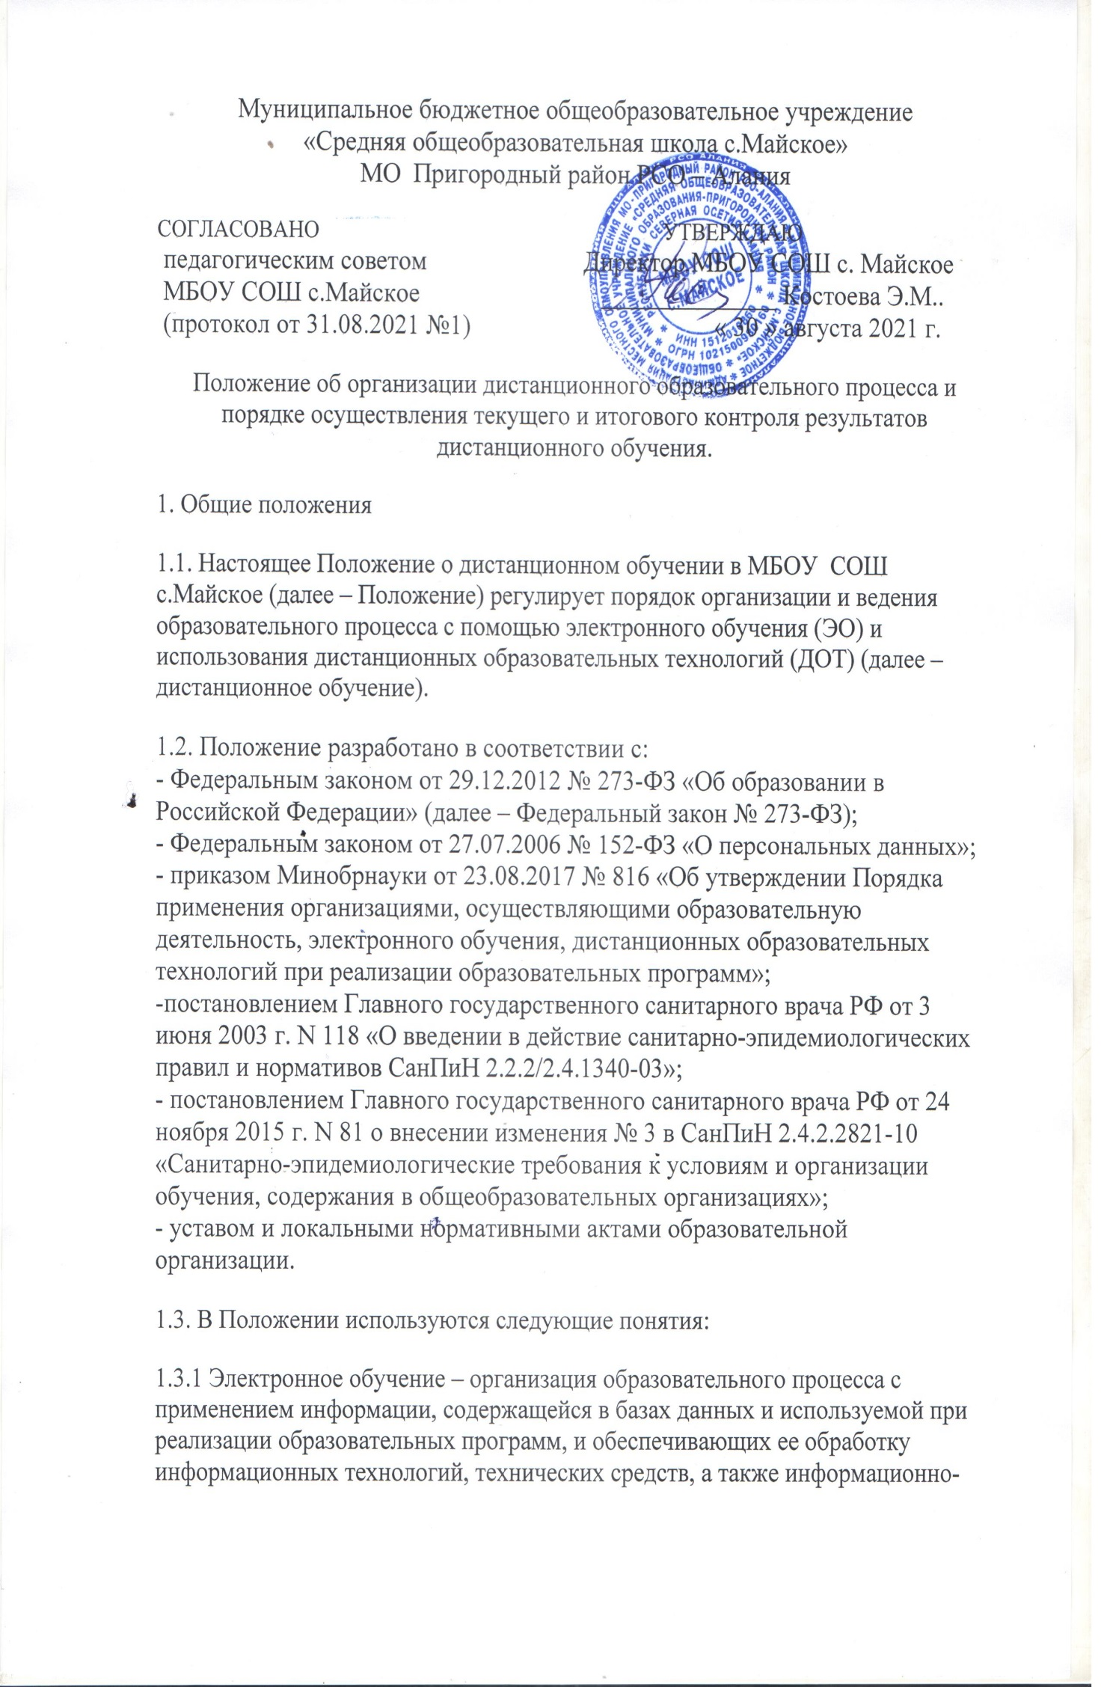
телекоммуникационных сетей, обеспечивающих передачу по линиям связи указанной информации, взаимодействие участников образовательного процесса.
1.3.2. Дистанционные образовательные технологии – образовательные технологии, реализуемые в основном с применением информационно-телекоммуникационных сетей при опосредованном (на расстоянии) взаимодействии обучающихся и педагогических работников с помощью информационно-телекоммуникационных сетей. Применение ДОТ характеризуется рядом специфических черт:
- взаимной пространственной удаленностью обучающихся, обучающих и источников информации;
-набором специальных технологий, обеспечивающих двунаправленное взаимодействие субъектов образовательной деятельности и источников информации;
-сочетанием синхронных и асинхронных технологий обучения и общения (online или offline технологии):
- синхронная организация учебного процесса предусматривает проведение учебных мероприятий и общение обучающихся с сетевыми педагогами в режиме реального времени средствами информационно-коммуникационных технологий (далее - ИКТ).
- асинхронная организация учебного процесса обеспечивает обучающемуся возможность освоения учебного материала в любое удобное для него время, общение с преподавателями происходит с использованием средств ИКТ в режиме отложенного времени;
- ориентацией на самостоятельную образовательную деятельность обучающихся.
1.3.3. Образовательная платформа дистанционного обучения – информационная система, содержащая дистанционный образовательный контент, и предназначенная для планирования, проведения и управления учебными мероприятиями в рамках обучения с применением ЭО и ДОТ. Должна обеспечивать идентификацию личности обучающегося и контроль соблюдения условий проведения мероприятий, в рамках которых осуществляется оценка результатов обучения.
1.3.4. Сетевой учитель – учитель-предметник, организующий обучение с использованием ЭО и ДОТ.
1.4. Местом осуществления образовательной деятельности при реализации образовательных программ в дистанционной форме является место нахождения образовательной организации независимо от места нахождения обучающихся.
2. Организация дистанционного обучения в образовательной организации
2.1. Дистанционное обучение применяется для реализации основных образовательных программ начального общего, основного общего и среднего общего образования, а также программ дополнительного образования.
2.2. Решение о применении дистанционного обучения принимают администрация, педагогический коллектив образовательной организации и органы общественного самоуправления. Эти решения согласовываются с обучающимися и их родителями (законными представителями).
2.3. Дистанционное обучение по образовательной программе осуществляется по заявлению обучающегося, его родителей (законных представителей), оформленного в письменной форме.
2.4 Образовательный процесс с применением дистанционных технологий предусматривает значительную долю самостоятельных занятий обучающихся; методическое и дидактическое обеспечение этого процесса, регулярный контроль и учет знаний обучающихся со стороны образовательной организации, ведущей электронное обучение, а также психолого-педагогическую поддержку обучающихся и их родителей той образовательной организации, где находится ученик.
2.5 Учебный процесс осуществляется на основе сетевого расписания, в котором регламентировано время проведения синхронных занятий (чат-занятия, видеоконференции и т.п.). Образовательная организация составляет свое локальное расписание занятий с учетом применения дистанционного обучения.
2.6. Для обеспечения дистанционного обучения образовательная организация:
- обеспечивает необходимые условия для дистанционного обучения, руководство и контроль качества образовательного процесса, ведет учет результатов образовательного процесса и внутренний документооборот;
- назначает ответственного за реализацию дистанционного обучения, в том числе в каждом классе, который обучается дистанционно;
- организует необходимую методическую поддержку обучающихся, родителей (законных представителей) и работников образовательной организации по вопросам дистанционного обучения;
- оказывает информационную поддержку обучающимся, родителям (законным представителям) и работникам образовательной организации, в том числе знакомит с необходимыми дистанционными ресурсами.
- несет ответственность перед обучающимися, родителями и органами управления образованием:
- за реализацию конституционного права граждан на получение образования, качество предоставляемых услуг;
- за адекватность применяемых методов, форм и средств организации процесса возрастным, психофизиологическим особенностям, склонностям, интересам, требованиям охраны жизни и здоровья обучающихся.
2.7. Для обеспечения дистанционного обучения сетевой учитель осуществляет непосредственное ведение образовательного процесса с использованием возможностей выбранных образовательных платформ, систем дистанционного обучения и т.д., а именно:
- прорабатывает образовательные материалы, представленные в дистанционной форме на выбранных образовательных платформах, и соотносит его содержание со своей учебной программой в соответствии с требованиями учебного плана образовательной организации;
-вносит изменения в пояснительную записку рабочей программы по своему предмету; составляет тематическое планирование с учётом дистанционного обучения;
- реализует учебную нагрузку в соответствии с расписанием учебных дистанционных занятий, установленных ОО, в синхронном и асинхронном режиме, осуществляет контроль учебных достижений, обучающихся по своей учебной дисциплине, обеспечивает своевременную проверку практических заданий, даёт обратную связь и оказывает им консультационную помощь.
- организует консультирование обучающихся через образовательные платформы, системы дистанционного обучения, электронную почту, иные средства коммуникации;
- применяет сервисы для онлайн общения ( Skype, Zoom.ru и другие программные средства), которые позволяют организовать как синхронные онлайн занятия с классом/группой обучающихся, так и индивидуальные консультации;
- самостоятельно (или ответственного за реализацию дистанционного обучения в классе, например, через классного руководителя) заблаговременно сообщает через электронный дневник, образовательные платформы, электронную почту или другие способы связи обучающимся и родителям (законным представителям) о проведении синхронного занятия;
-ведёт учет успеваемости в электронном журнале;
- заполняет необходимую документацию по реализуемому учебному процессу;
- своевременно повышает квалификацию в сфере современных информационно-коммуникационных технологий, ЭО и ДОТ, занимается самообразованием посредством посещения курсов, мастер-классов, семинаров, проводимых как в очной форме, так и в дистанционной;
- выполняет все предписания по охране труда, технике безопасности и пожарной безопасности, обусловленные соответствующими локальными актами в ОО.
2.8. Чтобы обучающийся мог участвовать в дистанционном обучении, ему следует:
-добросовестно осваивать образовательную программу с применением ЭО, ДОТ, выполнять индивидуальный учебный план;
- осуществлять самостоятельную подготовку к занятиям в соответствии с расписанием, выполнять задания, в срок, установленный учителем;
- выполненные задания и другие работы направлять учителю на проверку посредством образовательных платформ, систем дистанционного обучения, электронной почты или через другие средства сообщения, которые определил учитель;
- посещать предусмотренные учебным планом или индивидуальным учебным планом синхронные онлайн занятия в режиме реального времени;
- проверять ежедневно электронную почту (свою или родителя (законного представителя)), на которую учитель высылает расписание занятий и консультаций, примечания и разъяснения по организации дистанционного обучения;
- проверять комментарии и замечания учителя в отношении выполненных работ;
- использовать все доступные средства общения с преподавателем для получения консультаций и дополнительной информации по предмету.
2.9 Родители (законные представители) обучающихся общеобразовательных организаций (классов), участвующих в дистанционном обучении:
- имеют право знакомиться с порядком проведения и содержанием учебных курсов, вносить на рассмотрение предложения по совершенствованию образовательного процесса с применением ЭО и ДОТ;
- берут на себя ответственность за выполнение требований локальных актов образовательной организации, регламентирующих образовательный процесс с применением ЭО, ДОТ;
- поддерживают получение ребенком образования с применением ЭО и ДОТ.
2.10. При планировании содержания учебной деятельности при дистанционном обучении и составлении расписания занятий учитель должен соблюдать санитарно-эпидемиологические требования. Общее время работы обучающегося за компьютером не должно превышать нормы за урок: в 1–2-м классе – 20 минут, 4-м – 25 минут, 5–6-м классе – 30 минут, 7–11-м – 35 минут. Количество уроков в день должно соответствовать расписанию, составленному в ОО.
3. Участники образовательных отношений с использованием ДОТ
3.1. Участниками образовательного процесса с использованием ДОТ являются: обучающиеся, педагогические, административные и учебно-вспомогательные работники Школы, родители (законные представители) обучающихся.
3.2. Права и обязанности обучающихся, осваивающие общеобразовательные программы с использованием ДОТ, определяются законодательством Российской Федерации.
3.3. Директор Школы издает приказ о переходе классов на дистанционное обучение.
3.4. Директор Школы осуществляет контроль:
- за организацией ознакомления всех участников образовательного процесса с документами, регламентирующими организацию дистанционного обучения; - за реализацией мероприятий, направленных на обеспечение выполнения образовательных программ;
- за соблюдением работниками школы режима работы в данный период.
3.5. Директор Школы принимает управленческие решения, направленные на повышение качества работы школы во время дистанционного обучения.
3.6. Заместитель директора по УВР: - организует разработку мероприятий, направленных на обеспечение выполнения образовательных программ обучающимися; - определяет совместно с педагогами систему организации учебной деятельности обучающимися в период дистанционного обучения: виды, количество работ, форму обучения (дистанционная, самостоятельная и т.д.), сроки получения заданий обучающимися и предоставления ими выполненных работ, сроки размещения информации на сайте школы; - организует лектории, беседы для родителей, обучающихся о соблюдении режима с целью обеспечения сохранности жизни и здоровья; - осуществляет контроль за корректировкой календарно-тематического планирования, рабочих программ; - проводит мониторинг рассылки учителями-предметниками домашних заданий через АСУ РСО, мониторинг заполнения классных журналов и выставление оценок учащимся; - организует использование педагогами дистанционных форм обучения, осуществляет методическое сопровождение и контроль за внедрением современных педагогических технологий; - анализирует деятельность по работе Школы во время дистанционного обучения; - осуществляет информирование всех участников образовательных отношений (педагогов, обучающихся, родителей (законных представителей) обучающихся, иных работников) Школы об организации ее работы в период дистанционного обучения.
3.7. Педагоги, выполняющие функции классных руководителей:
- проводят разъяснительную работу с родителями (законными представителями), доводят информацию о дистанционном обучении в классе (школе) и его сроках через запись в дневниках, электронную почту, используя любые другие доступные виды
электронной связи с родителями обучающихся или личное сообщение по стационарному (мобильному) телефону;
- доводят информацию до обучающихся и их родителей (законных представителей) о том, где и как можно получать задания, как осуществлять обратную связь с учителями предметниками на период дистанционного обучения с целью выполнения программного материала, в том числе в дистанционном режиме; - систематически, ежедневно информируют родителей о ходе дистанционного обучения, об успехах детей и проблемах, требующих внимания и мотивирования со стороны родителей;
- информируют родителей (законных представителей) об итогах учебной деятельности их детей во время дистанционного обучения.
3.8. Продолжительность рабочего времени педагогических работников в период дистанционного обучения определяется исходя из учебной нагрузки каждого педагога в учебный период в соответствии с расписанием уроков.
3.9. Педагоги своевременно осуществляют корректировку календарно-тематического планирования с целью обеспечения освоения обучающимися образовательных программ в полном объеме при переходе на дистанционное обучение, ежедневно в соответствии с утвержденным расписанием уроков вносят домашние задания в электронный журнал, вносят оценки учащихся в электронный журнал, осуществляют обратную связь с учащимися в электронном виде, используя цифровые образовательные платформы, электронный журнал, электронную почту и т.п.
3.10. С целью прохождения обучающимися образовательных программ в полном объеме педагогические работники применяют разнообразные формы самостоятельной работы, дистанционные формы обучения. Информация о применяемых формах работы, видах самостоятельной работы доводится педагогическими работниками, классными руководителями до сведения обучающихся, их родителей (законных представителей) заранее, в сроки, устанавливаемые Школой.
3.11. Педагогические работники, осуществляющие обучение с использованием ЭО и ДОТ, вправе применять имеющиеся электронные средства обучения или создавать собственные. Разработанные курсы должны соответствовать содержанию ФГОС НОО, ООО, СОО.
3.12. Самостоятельная работа обучающихся во время дистанционного обучения может оцениваться педагогом в соответствии с разработанным в школе Положением об оценивании через обратную связь в электронном виде, либо через проверочные работы по предмету после окончания периода дистанционного обучения.
3.13. Самостоятельная деятельность обучающихся во время дистанционного обучения может быть оценена педагогами только в случае достижения положительных результатов.
3.14. По темам и заданиям, вызвавшим затруднения у обучающихся при самостоятельном изучении, учителем проводится корректировка после окончания периода дистанционного обучения, пробелы устраняются через индивидуальную работу с обучающимися.
3.15. Обучающиеся в период дистанционного обучения Школу не посещают
3.16. Обучающийся должен владеть базовыми навыками работы с компьютерной техникой и программным обеспечением, базовыми навыками работы со средствами телекоммуникаций (системами навигации в сети Интернет, навыками поиска информации в сети Интернет, электронной почтой и т.п.
3.17. Обучающийся должен иметь навыки и опыт обучения и самообучения с использованием цифровых образовательных ресурсов.
3.18. Обучающиеся самостоятельно выполняют задания с целью прохождения материала, в том числе с применением цифровых образовательных платформ, указанных учителем.
3.19. Обучающиеся предоставляют выполненные задания в соответствии с требованиями педагогов.
3.20. Родители (законные представители) обучающихся имеют право:
3.20.1. Получать от классного руководителя необходимую информацию в школе или через личное сообщение по телефону или e-mail.
3.20.2. Получать информацию о полученных заданиях и итогах учебной деятельности их ребенка в период дистанционного обучения, том числе через электронный дневник учащегося.
3.20.3. Родители (законные представители) обучающихся обязаны:
3.21. Осуществлять контроль выполнения их ребенком режима дистанционного обучения, соблюдения графика работы с педагогом.
3.21.1. Осуществлять контроль выполнения их ребенком домашних заданий.
4. Порядок осуществления текущего и итогового контроля результатов дистанционного обучения
4.1. Текущий контроль результатов дистанционного обучения проводится учителями. Они используют формы проверки и контроля знаний, предусмотренные образовательными программами и локальными нормативными актами образовательной организации.
4.2. Оценивание учебных достижений обучающихся при дистанционном обучении осуществляется в соответствии с системой оценивания, применяемой в образовательной организации.
4.3. Текущая и промежуточная успеваемость обучающихся фиксируется в электронных журналах и учитывается при внесении оценок в журнал успеваемости в соответствии с принятыми в образовательной организации локальными актами.
4.4. Результаты учебной деятельности обучающихся при дистанционном обучении учитываются и хранятся в школьной документации.
4.5. Текущий контроль успеваемости и промежуточная аттестация обучающихся при дистанционном обучении может осуществляться без очного взаимодействия с учителем.
4.6. Итоговый контроль результатов дистанционного обучения проводится посредством промежуточной аттестации в соответствии с образовательными программами и локальными нормативными актами образовательной организации.
5. Ведение документации
5.1. Педагогами проводится корректировка календарно-тематического планирования (при необходимости).
5.2. Согласно расписанию уроков, в электронном журнале заполняются темы занятия в соответствии с изменениями, внесенными в календарно-тематическое планирование, домашние задания и другие задания для учащихся с указанием сроков их выполнения и формами оценивания.
5.3. Тема контрольной, практической, лабораторной работы и др., не требующей проведения непосредственно на учебных занятиях, заносится в электронный журнал в соответствии с изменениями, внесёнными в календарно-тематическое планирование.
5.4. Отметка обучающемуся за работу, выполненную во время дистанционного обучения, выставляется в графу журнала, соответствующую теме учебного занятия.
5.5. Отметка об отсутствии учащегося на уроке не ставится. Кроме случаев болезни учащегося (по сообщению от родителей) и если его состояние здоровья не позволяет выполнять учебные задания в указанные сроки (в журнал ставится-Б), по окончанию периода дистанционного обучения учащийся и его родители (законные представители) должны подтвердить сроки болезни ребенка справкой от врача.

